Муниципальное бюджетное дошкольное образовательное учреждение
центр развития ребенка – детский сад № 55

Посиделки с чаепитием посвященные
празднику «День матери»

«Шесть поэтических страничек»
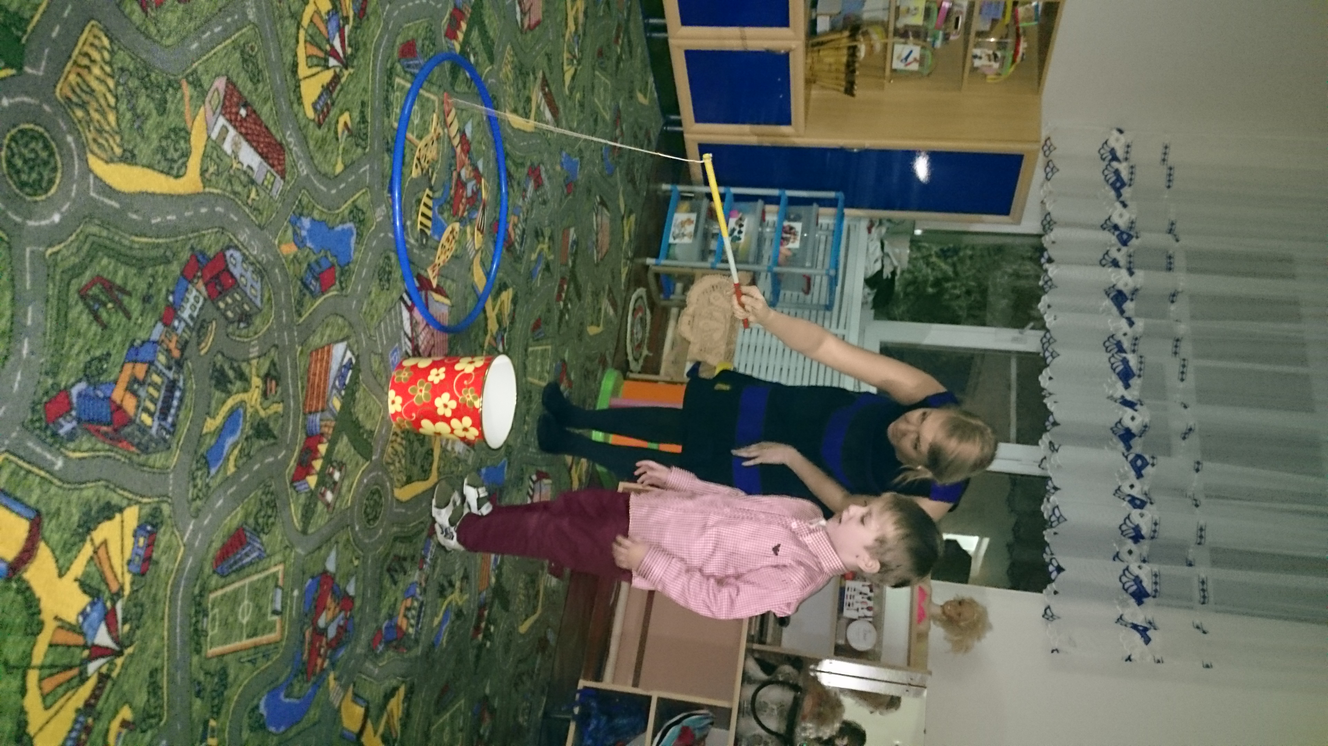
Воспитатель МБДОУ №55
М.В. Шарапова

Армавир, 2015г.

Цель: воспитание чувства любви и уважения к своим мамам.

Задачи:
- Воспитывать у детей доброе, внимательное, отношение к маме, стремление ей помогать, радовать ее.
- Способствовать созданию теплых взаимоотношений в семье.
- Создание положительной эмоциональной атмосферы.
Оборудование: записать фонограмму заставки «Новости», фрукты, овощи, рисунки-портреты мамы, цветок с лепестками, Атрибутика к танцам лезгинка, цыганочка, барыня, подарки мамам.
Праздник «День Матери». Сценарий для ДОУ
Звучит песенка о маме, дети заходят в зал, рассаживаются.

Ведущая: Добрый вечер - говорим мы вам! Мы не случайно собрались сегодня в этот ноябрьский день, в нашей уютной группе. Ведь именно в ноябре мы отмечаем такой праздник, как День Матери. Приветствуем всех мам и всех, кто пришел на наше чаепитие, которое мы посвятили самым добрым, самым чутким, самым нежным, заботливым, трудолюбивым, и, конечно же, самым красивым, нашим мамам.
Наш вечер будет состоять из шести поэтических страничек. Сегодня все присутствующие дети смогут рассказать стихотворения для своих любимых мам или бабушек.
Первая страничка.
Разрешите вас поздравить
Радость вам в душе оставить.
Пусть исчезнет грусти тень
В этот праздничный ваш день!
А.Тигран, А. София, Б.Георгий, В.Данил.
Конкурс 1: Рисование с закрытыми глазами.

Вторая страничка. Теплом своего сердца мать поддерживает огонь семейного очага, чтобы он не погас. Недаром буквы «М» и «А» — основные в языках всех народов, ведь эти звуки — первые, которые произносит крохотный человечек. И первое слово, которое слышат его родные, — это, конечно же, слово «мама». Оно понятно без перевода всем людям на земле.
Г.Егор, К.Камилла, Л.Артем, С.Маша.
Конкурс 2: Ряженье детей.

Третья страничка. Праздник имеет историю, уходящую в давние времена, когда древние греки и римляне чествовали Богиню Плодородия. Теперь отмечать День матери стало прекрасной традицией на всех континентах планеты. Много песен и стихов сложено о заботливых материнских руках. Так будем внимательны и заботливы к нашим мамам, не будем забывать о них, самых близких и родных.
Песня: «Осень постучалась к нам»

Четвертая страничка. П.София, К.Оля, Л.Ваня, Ш.Юра, Л.Глеб.
Конкурс 3: Рыбалка

Пятая страничка К.Соня, Х.Саша, Ю.Даниил, Т.Леня, Ч.Софа.
Конкурс 4: Найди свою маму

Шестая страничка. В последнее воскресенье ноября мы отмечаем День матери. Ноябрь — осенний месяц пасмурный и холодный. Но праздники, которыми насыщено преддверие зимы, не дают омрачить настроение. День народного единства мы встречали как члены единой огромной семьи — России. А День матери — символ объединения каждой семьи вокруг хранительницы дома, семейного очага.
М.Нодари, Т.Артем, О.Захар, Т.Лева, Г.Миша, Е.Кирилл.
Конкурс 5: Сварим борщ и компот

Ведущий: А теперь предлагаю послушать прогноз погоды на завтра. На территории нашей страны сохранится солнечная погода, ближайшие дни осадков в виде тумана и слез не ожидается. А вообще, вспомните, что сразу после осени - наступает зима, а после зимы - наступает весна, дарите друг другу хорошее настроение и тепло ваших сердец!

